PA-8128D 可寻址广播系统说明书
性能特点：
● 操作简易、直观。
● 总线型布线结构简洁、方便、美观，只需一根数据控制线和一根功率传输线即可（如需多音源也可再添加传输线），不必再为每个分区或终端分别布一根线。
● 更可直接在原有的公共广播系统上另布一根数据控制线，即可添加本系统。
● 系统可设多达128个广播点，可实现对任意点进行单独广播，可对所有点进行任意编组分区广播，最多可任意锁存16个组。
● 同一时间不同区域播放不同内容：系统可同时支持4套音频节目，以满足各个单位收听不同节目的需求，也方便实现对某点或某组任意插播。
● 最适宜于学校等单位使用，只需重新组合分区即可灵活应付学校临时或不定期变动教室、年级等调整。

数码可寻址广播的优点：
- 键盘式按键操作，随意摆放即可使用。
- 一点对一键，一组对一键，大大提高操作的直观性和方便性。
- 支持1－4路音频，令播放更具实用性和选择性。
- 两芯数据线，一组音频线，总线式连接，实用简单，节约线材。
- 集中式音频功率传送方式，改善了分散式点功放不易于管理、供电困难、投资大、音质难做好的缺点。
- 数字集中控制方式，大大提高了系统的稳定性，避免了诸如网络广播系统经常出现的找不到终端、网络速度慢、语音延迟、系统出错、病毒侵害等等困扰。
- 整个系统简捷明了，调试简便，使用简单，方便工程交接，几乎没有使用方面的售后服务。避免了诸如网络广播系统存在调试复杂、稳定性差、对使用者的技术要求高、马拉松式的工程交接。
- 系统的最大好处是：能在原有定压广播系统的基础上升级加装，减小资源浪费，避免重复投资。
- 系统适用于学校等点位要求较多的大中型场所，便于加装的特点，令市场前景非常广阔。

主机面板
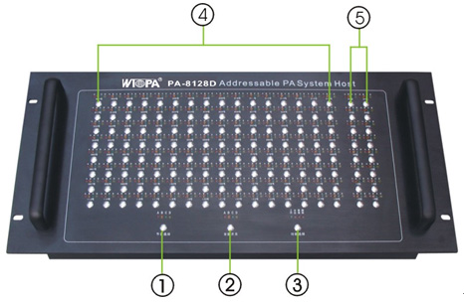
- 节目选择键 ④ 001－128号键
- 全部控制键 ⑤ 01－16号分区键
- 功能选择键

侧面板：
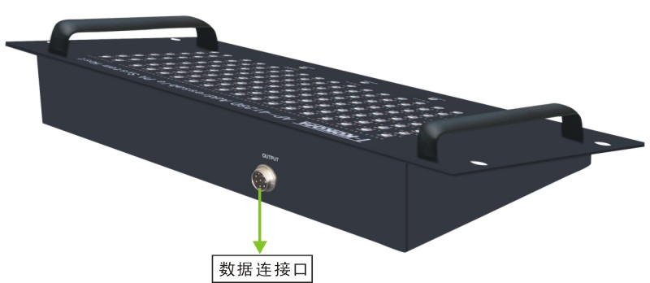

使用方法：
- 单区广播：
- 系统连通后，默认状态为：节目选择键为“A”音源（绿灯亮），功能选择键为“工作”状态（绿灯亮）。
- 如要对001号区广播，按下001号键即可，对应的“A”音源灯会点亮;如要再选通其它区，按下对应的区号键，则所选的区会同时播放“A”音源。如要关闭某区，再按下该区对应的键（灯熄）即可。
- 切换音源：先将“节目选择”键选至所要播放的A.B.C.D某一音源，再选通要播放此音源的一些区即可切换;如某区在播放另一音源，按一下该区的键即将其关闭，再按一下，则可切换到播放新音源。
- 分区广播：
  - 查看：可查询已分区的区域下有哪些单区。先将“功能选择”键选至“查看”状态，再按下所想查看的01－16区的区号。则该区对应下的已分单区A.B.C.D灯会全亮。
  - 分区：先将“功能选择”键选至“分区”状态，然后选择所要进行组合编组的单个区号，如选择003号－015后，再按一下所要绑定到分区的区号，如02区即可，则003－015号已分至02区。分完区后，系统自动跳回默认状态。（如要确认是否分区，可按“查看”）
  - 删除：可将已分区的区域当前状态清除。将“功能选择”键选至“删除”状态，按一下想要删除的区号即可。删除完后，系统自动跳回默认状态。（如要确认是否已删，可按“查看”）
- 全区广播
如要对所有区广播，只需按下“全部控制”键，此时，如要单独取消其中某区或某些区的广播，按下对应的区号或分区号即可。再次按下“全部控制”键，则将取消所有区的广播。

